Medieninformation

Dancing the Elements
by Kristina´s Broadway Connection

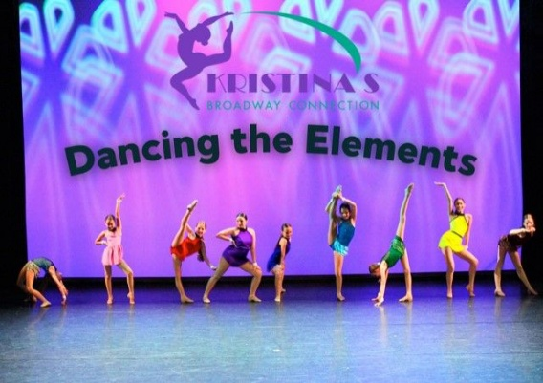
Nach dem spektakulären Erfolg von „On Broadway“ im letzten Jahr entführt die Broadway Connection das Publikum diesmal in die Welt der Elemente! Das diesjährige Tanzspektakel "Dancing the Elements" bringt Feuer, Wasser, Erde und Luft auf die Bühne und vereint sie in einer mitreißenden Show aus Tanz, Musik und Ausdruck. Die talentierten Tänzerinnen und Tänzer jeden Alters werden mit beeindruckenden Choreografien die Kraft der Elemente zum Leben erwecken. Die Junior Dance Academy präsentiert ihre preisgekrönten Wettbewerbstänze. Zudem zeigen sowohl die Studentinnen und Studenten der Musical Academy als auch die Schülerinnen und Schüler der Musical Company ihr vielseitiges Können mit einzigartigen Song & Dance Nummern. Freuen Sie sich auf eine fesselnde, abwechslungsreiche Show, die mit ausdrucksstarkem Tanz, mitreißender Musik und beeindruckendem Gesang begeistert! Lassen Sie sich von den Elementen verzaubern – "Dancing the Elements" wird ein Erlebnis, das Sie nicht verpassen sollten!

Termin: 14.6.2025
Beginn: 13.00 & 18.00 Uhr
Preise: Euro 30,-/27,-/25,-/22,-

Kartenvorverkauf: 1040 Wien, Argentinierstraße 37
von Montag bis Samstag von 13.00 bis 18.00 Uhr
Karten Hotline: 01/501 65/13306
www.akzent.at
Pressefotos in 300dpi und –texte für Ihre Ankündigung stehen auf unserer Website www.akzent.at in unserem Pressebereich zur Verfügung.

